**Аналитическая справка**

**о мерах по усилению безопасности в лагере «Непоседы» с дневным пребыванием на базе МБОУ «Новорогачинской СШ»**

**в период летних каникул с 03.06.2024г. по 28.06.2024г.**

Во исполнении Федерального закона от 21 декабря 1994г. №69-ФЗ «О пожарной безопасности», постановления Правительства Российской федерации от 25 апреля 2012г. №390 «О противопожарном режиме», приказа комитета по обеспечению безопасности жизнедеятельности населения Волгоградской области от 26.02.2024г. №43 «О мерах пожарной безопасности в весенне-летний период с 01 апреля 2024г. по 31 октября 2024г.», Федерального закона от 06 марта 2006г. №35-ФЗ «О противодействии терроризму», в целях обеспечения безопасности общеобразовательных учреждений в период летних каникул с 03.06.2024г. по 28.06.2024г. реализованы следующие мероприятия:

1. В соответствии с приказом №251 от 31.05.2024г. МБОУ Новорогачинской СШ обеспечен комплекс мер, направленных на сохранение жизни и здоровья детей и сотрудников, безопасность пребывания детей в общеобразовательном учреждении и на территории образовательного учреждения в лагере с дневным пребыванием детей в период летних каникул 2024 года.

2. Согласно приказу №251 от 31.05.2024г. МБОУ Новорогачинской СШ приняты меры по обеспечению пожарной безопасности, антитеррористической защищенности в лагере «Непоседы» с дневным пребыванием детей на базе общеобразовательного учреждения, устранены нарушения требований пожарной безопасности, антитеррористической защищенности, создающие угрозу сохранения жизни и здоровья детей и сотрудников.

3. В соответствии с приказами №207 от 07.05.2024г., №248 от 31.05.2024г. МБОУ Новорогачинской СШ назначены ответственные за противопожарную безопасность и антитеррористическую защищенность: начальник ЛОЛ «Непоседы» Назарова А.В., старший воспитатель Минеева Л.В., учитель по физической культуре Кремнева Е.Ю.; организована дружина юных пожарников из числа воспитанников оздоровительного лагеря и утвержден ее состав.

4. Приведены в норму организационно-методические документы по обеспечению пожарной безопасности, антитеррористической защищенности в лагере с дневным пребыванием детей: инструкции о мерах пожарной безопасности, антитеррористической защищенности, программы проведения инструктажей, журналы проведения инструктажей, планы эвакуации.

5. Перед началом летней смены- 03.06.2024г., проведены вводные и первичные инструктажи с детьми и сотрудниками по соблюдению требований пожарной безопасности и антитеррористической защищенности, действиям в случае пожара и ЧС на объектах и прилегающих территориях, практически отработаны планы эвакуации людей и материальных ценностей.

6. Организовано проведение в лагере с дневным пребыванием детей тематических мероприятий по обеспечению пожарной и антитеррористической безопасности: акции «Мои безопасные каникулы», игры – викторины «А лисички взяли спички…», показ мини сказки «Кошкин дом», учебной эвакуации из школьного лагеря, воспитанники побывали в гостях у спасателей, посетив с экскурсией пожарную часть ОП ПЧ № 87 ГКУ ВО 5 отряд ПС.

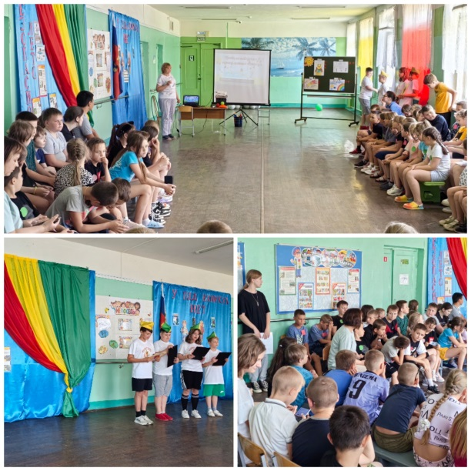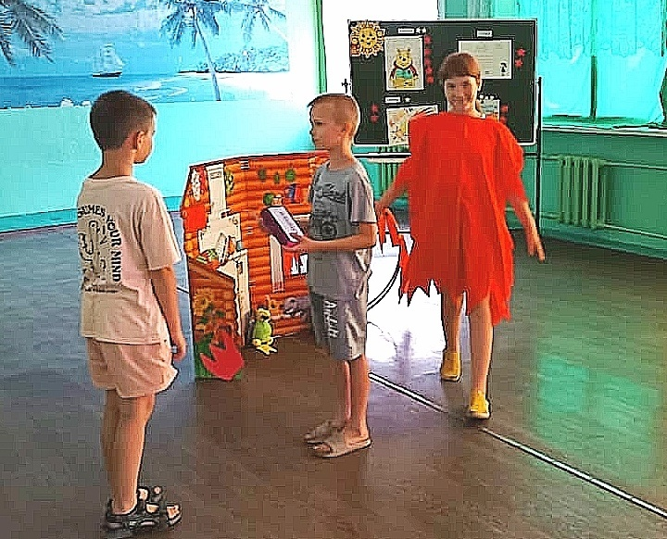

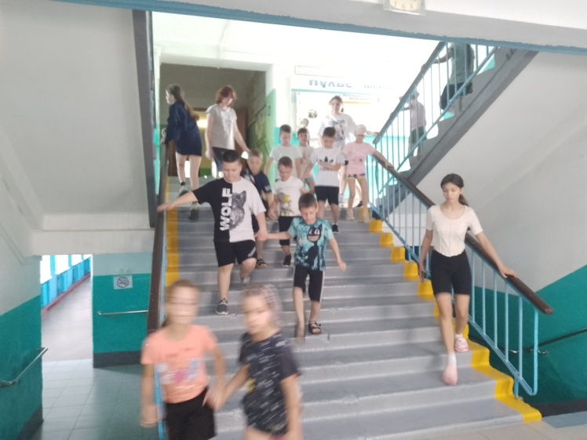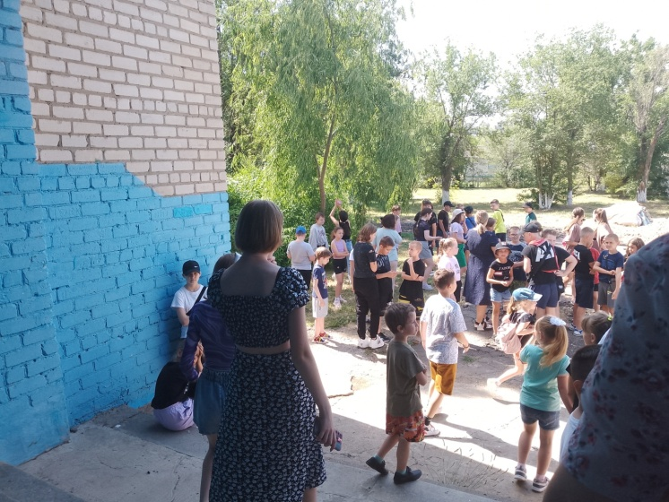

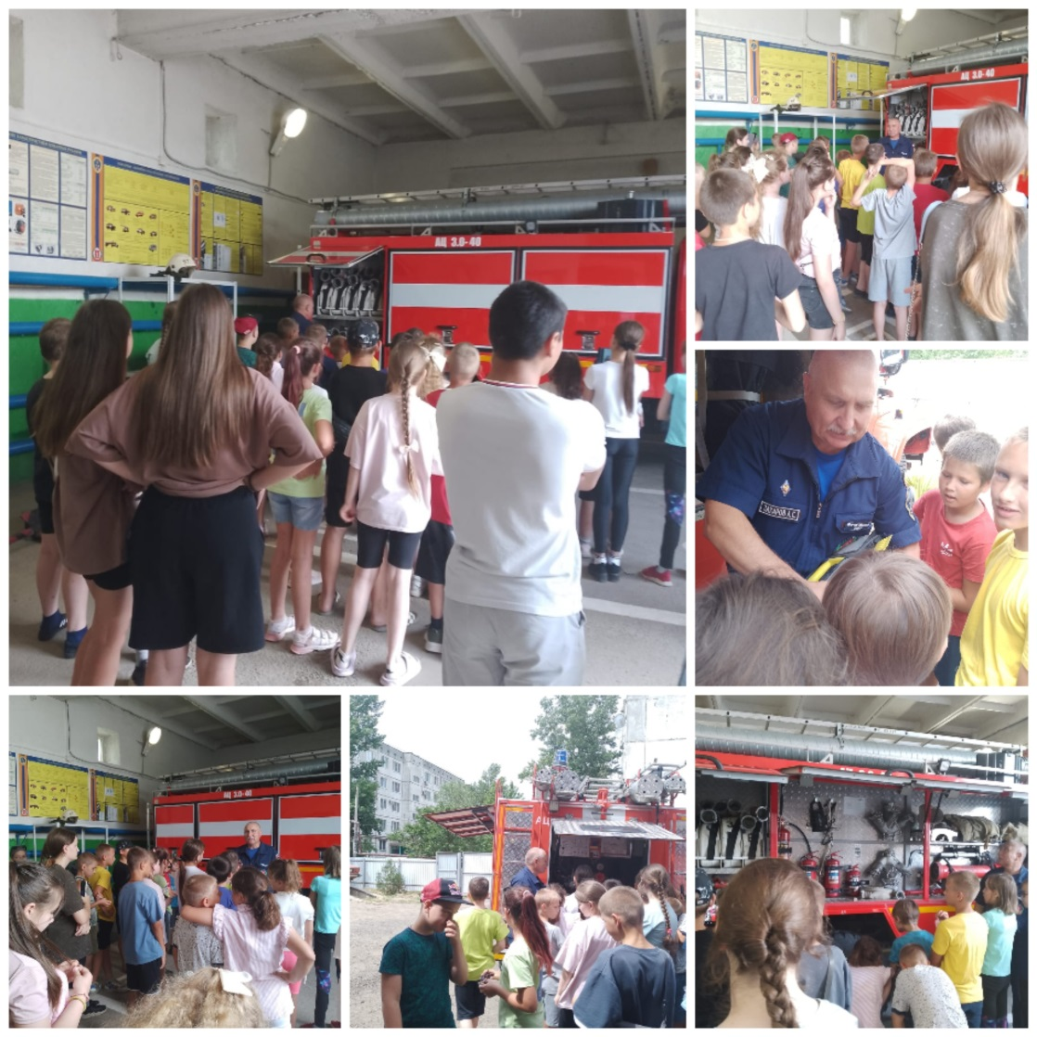

7. Организована работа по размещению информационных материалов для обучающихся и родителей по соблюдению правил пожарной и антитеррористической безопасности на сайте МБОУ Новорогачинская СШ: «Шалость опасна», «Действия при пожаре», «Остановим огонь вместе».

8. Проведены профилактические мероприятия с обучающимися и их родителями по соблюдению правил безопасности дорожного движения: «Все профессии важны, все профессии нужны», «Детям знать положено», квест – игра «Безопасное колесо». В них разъяснены правила передвижения детей на велосипедах, самокатах, мопедах и других средствах индивидуальной мобильности, правила применения ремней безопасности и детских удерживающих устройств при перевозке детей транспортным средством, использования светоотражающих элементов.

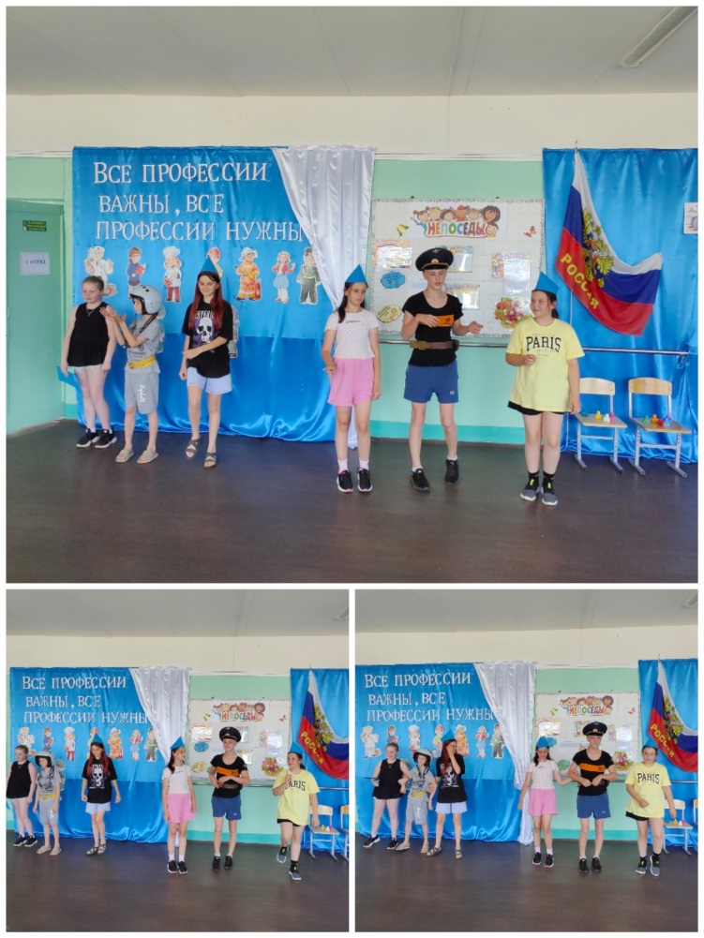

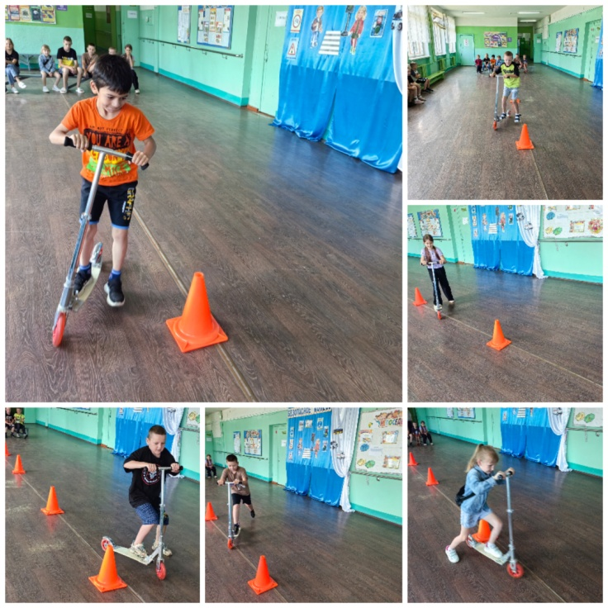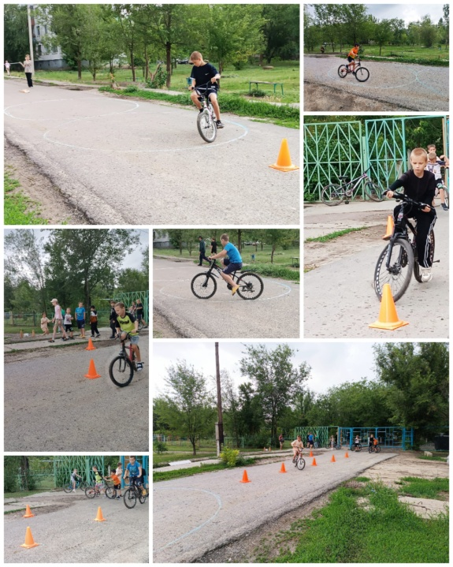

9. В лагере «Непоседы» с дневным пребыванием на базе МБОУ «Новорогачинской СШ» запрещено пользование открытыми источниками огня, разжигание костров, организован регулярный обход территории работающим персоналом и оборудованы пункты хранения противопожарного инвентаря.

10. Сотрудниками ЛОЛ «Непоседы» проведена проверка состояния и работоспособности систем оповещения, видеонаблюдения и связи.

11. Ежедневно начальником пришкольного оздоровительного лагеря проводится осмотр здания и прилегающих территорий общеобразовательного учреждения на предмет выявления подозрительных предметов, забытых вещей, посторонних лиц и своевременное информирование об этом администрации школы, с фиксацией результатов осмотра в журнале.

12. Запрещен вход посторонних лиц на территорию образовательного учреждения, усилен пропускной режим.

13. Обеспечен противопожарный и антитеррористический режим в лагере с дневным пребыванием детей «Непоседы», который взят под личный контроль начальником лагеря Назаровой А.В.